**Maestría en Econometría - UTDT**

**Examen Final - Métodos Empíricos en Macroeconomía Estructural**

**Construcción de la Base de Datos y Aclaraciones Preliminares**

En primer lugar, el archivo *“Links data.pdf”* contiene los *links* de donde fueron obtenidas las variables utilizadas en el trabajo. En segundo lugar, haciendo uso de esta data, se construye el archivo *“Base.xlsx”*, en donde se tiene una hoja con el “prepara base” y otra hoja con la base definitiva que será utilizada (sólo variables necesarias).

Por último, el archivo *“Examen_Final.mat”* contiene los resultados finales de este examen y el archivo *“Examen_Final.m”* contiene el código que permite obtener estos resultados. Para mayor claridad, se presenta un resumen cualitativo de este código:

1. Define el directorio en el cual se trabajará, carga la base de datos y establece una semilla para replicabilidad (*seed*= 12345).
2. Define las variables que serán utilizadas y, con ellas, dos *arrays*, uno con 4 variables y otro con 7 variables.
3. Calcula el número óptimo de rezagos para dos modelos VAR estructurales (uno con 4 y otro con 7 variables), considerando diferentes criterios de información (AIC, SIC, HQC), y guarda estos resultados en una estructura llamada *results*.
4. Estima estos dos modelos VAR estructurales con el número óptimo de rezagos correspondiente (siguiendo el SIC)[1] y guarda las estructuras resultantes en la estructura *results* antes mencionada.
5. Identifica los *shocks* (*news shock* y *surprise technology shock*) y también los guarda en la estructura *results*.
6. Verifica que estos *shocks* sean ortogonales entre sí y, si no lo son (por algún error/omisión en su identificación), los ortogonaliza.
7. Calcula las funciones impulso-respuesta para cada una de las variables de cada modelo VAR estructural y sus respectivos intervalos de confianza (estimados usando *bootstrap* con 2.000 replicaciones), considerando el *news shock* por un lado y el *surprise technology shock* por el otro, y un horizonte de 40 períodos (10 años). También guarda estos resultados en la estructura *results*.
8. Grafica las funciones impulso-respuesta antes mencionadas, en cuatro figuras diferenciadas (dados los dos modelos VAR estructurales y los dos *shocks*).
9. Define las cuatro funciones auxiliares que fueron utilizadas a lo largo del código (*calcular_R*, *calcular_news_shock*, *calcular_irf* y *graficar_irf*).

**Ejercicio 1.**

*Estimar un VAR estructural con 4 y con 7 variables.*

Se estiman dos modelos VAR estructurales, uno con 4 y otro con 7 variables. En particular, al igual que en Barsky y Sims (2011), se consideraron las siguientes variables/series:

* *Total Factor Productivity* (TFP): Obtenida de *Federal Reserve Bank of San Francisco*.
* *Consumption* (logaritmo del consumo *per cápita* de bienes no durables y servicios reales): Obtenida de *Bureau of Economic Analysis*.
* *Output* (logaritmo de la producción real *per cápita* en el sector empresarial no agrícola): Obtenida de *Bureau of Labor Statistics*.
* *Hours* (total de horas trabajadas *per cápita* en el sector empresarial no agrícola): Obtenida de *Bureau of Labor Statistics*.
* *Stock Prices* (logaritmo del índice S&P 500 real; dato correspondiente al último mes de cada trimestre): Obtenida del sitio *web* de Robert Shiller.
* *Inflation* (variación porcentual del índice de precios al consumidor para todos los consumidores urbanos; dato correspondiente al último mes de cada trimestre): Obtenida de *Federal Reserve Bank of St. Louis*.
* *Confidence* (índice de confianza del consumidor): Obtenida de *Michigan Survey of Consumers*.

Las primeras 4 variables se consideran para el primer modelo VAR y las 7 variables para el segundo modelo VAR. La base de datos tiene periodicidad trimestral y cubre el período 1960Q1-2024Q4, con lo cual dispone de 260 observaciones, mientras que, en el *paper*, se cubría 1960Q1-2007Q3 (191 observaciones).

Los resultados de las estimaciones de los modelos VAR se obtienen del retorno de la función *“var_ls.m”* y se pueden ver en el archivo *“Examen_Final.mat”* en la estructura *results*, ingresando en *results.Y4.VAR* y en *results.Y7.VAR*. Como ya fue mencionado, en cada modelo, se consideraron 3 rezagos.

**Ejercicio 2.**

*Identificar dos shocks estructurales que afectan la productividad total de los factores (TFP). El primero es el shock que aparece en los modelos macroeconómicos DSGE usuales, como el de los ciclos reales. El segundo es un news shock. El news shock da información sobre el TFP futuro pero no afecta el TFP hoy. El objetivo del trabajo es identificar el impacto de los news shocks (además de los shocks de TFP usuales) sobre variables macroeconómicas y financieras. En particular, se deberá replicar las figuras 1, 2, 3, 4, 5, 6 y 7 del paper. Extra crédito por replicar la Tabla 1.*

Luego de las estimaciones de los modelos VAR estructurales, se identificaron dos *shocks* estructurales que afectan la productividad total de los factores (TFP), el “*news shock*” y el “*surprise technology shock*”. Con estos *shocks*, se construyeron funciones impulso-respuesta (IFR) con un horizonte H= 40 y con intervalos de confianza del 90% (estimados usando *bootstrap* con 2.000 replicaciones). De esta manera, se intentaron replicar las figuras 2, 3, 4, 5 y 6 del *paper*.

Las figuras 2 y 3 corresponden al modelo VAR con 4 variables y las figuras 4, 5 (graficadas juntas) y 6 al modelo VAR con 7 variables. Cabe aclarar que la IFR de *investment* se computó como la IFR de *output* menos la IFR de *consumption* ponderada por su participación en el *output*[2].

En líneas generales, en estas figuras, se puede observar que:

* Las IRFs de la TFP suelen tener un comportamiento errático en los primeros períodos, pasando de negativa a positiva (o viceversa, dependiendo de la figura) bruscamente, para, luego, disminuir en torno a cero. Esto no coincide para nada con lo observado en el *paper*.
* La “forma” de las IRF del resto de las variables suele coincidir con lo observado en el *paper*, aunque no así el signo. Por ejemplo, en la Figura 2, se observa que la IRF de *consumption* es negativa en los primeros períodos, cuando nunca lo es en el *paper*.
* Cuando el *shock* es *news shock* (Figuras 2, 4 y 5), los intervalos de confianza son bastante angostos en relación con los del *paper*, mientras que lo contrario sucede con *surprise technology shock* (Figuras 3 y 6), en donde los intervalos de confianza son muy amplios en relación con los del *paper*.

Todas estas diferencias se pueden deber a problemas en la identificación de los *shocks*. En particular, en el *paper*, no está del todo claro cómo logran la identificación del *news shock* y, desde ya, aunque sí lo estuviera, existen potenciales errores que se pueden haber cometido a la hora de programarlo en Matlab.

**Figure 2.** *Empirical Impulse Response to News Shock: Four Variable VAR.*

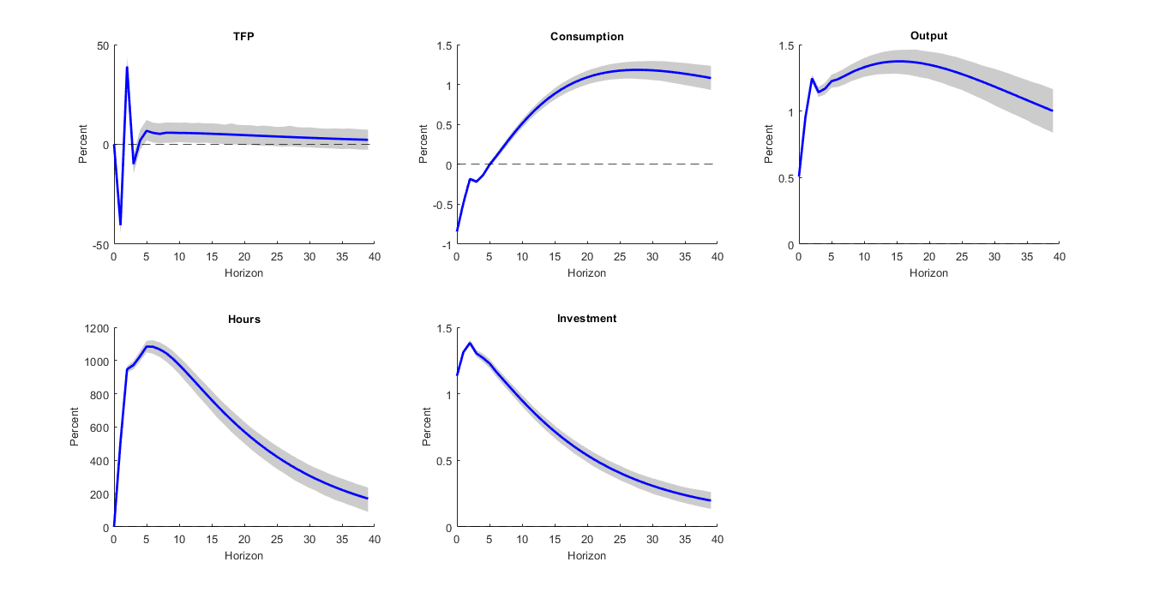

Fuente: Elaboración propia.

**Figure 3.** *Empirical Impulse Response to Surprise Technology Shock: Four Variable VAR.*

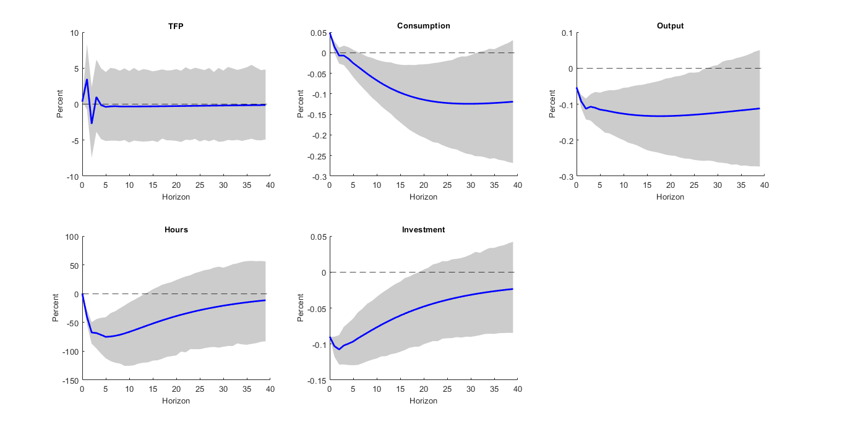

Fuente: Elaboración propia.

**Figures 4 y 5.** *Empirical Impulse Response to News Shock: Seven Variable VAR.*

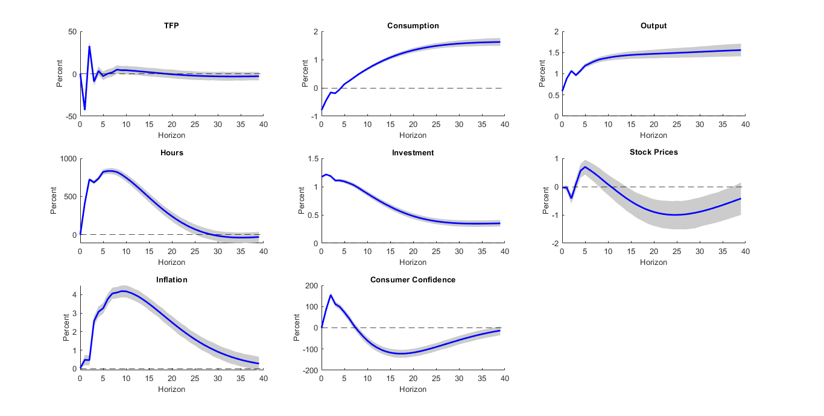

Fuente: Elaboración propia.

**Figure 6.** *Empirical Impulse Response to Surprise Technology Shock: Seven Variable VAR.*

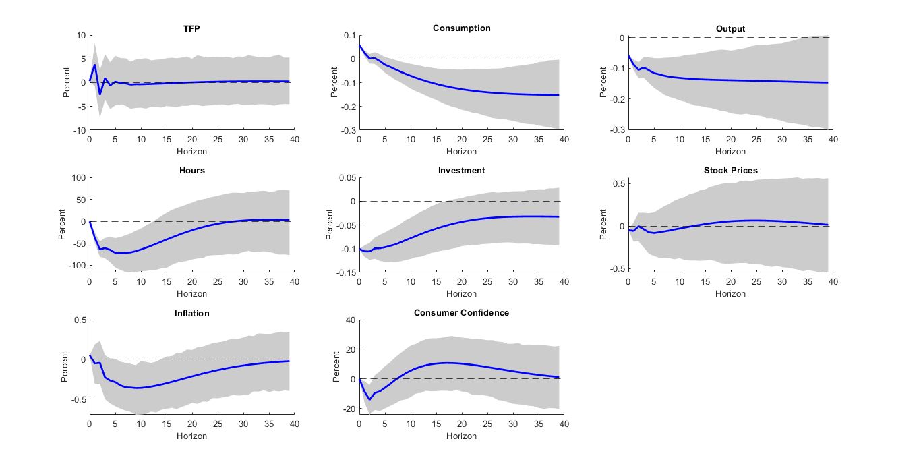

Fuente: Elaboración propia.

**Referencias.**

Barsky, R. y Sims, E. (2009). News Shocks. *NBER Working Paper Series*, 1512. Recuperado de <https://www.nber.org/system/files/working_papers/w15312/w15312.pdf>

Barsky, R. y Sims, E. (2011). News Shocks and Business Cycles. *Journal of Monetary Economics, 58*(3), 1-33. Recuperado de <https://sites.nd.edu/esims/files/2023/05/barsky_sims_news_final.pdf>

1. En verdad, si bien ésta era la idea principal (y figura en el código comentado), a la hora de estimar los modelos, no se termina considerando el número óptimo de rezagos que se obtiene para cada uno (2 y 1, respectivamente), sino que se consideran 3 rezagos, que son los utilizados en Barsky y Sims (2011). Esto porque los resultados finales son, así, más parecidos a los de este *paper*.
2. Este ponderador se calculó como el promedio de los *share $\frac{consumption}{output}$* a lo largo de todos los períodos y resultó ser igual a 0,7432.